**¿Qué aprendí?**

4° Básico Capítulo 14

1. Marca los objetos que son simétricos.

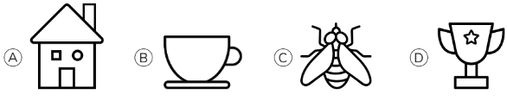

|  |  |
| --- | --- |
| Nivel | 4º Básico |
| Tomo | 2 |
| Capítulo | **14**: Simetría |
| OA | **17**: Demostrar que comprenden una línea de simetría: identificando figuras simétricas 2D, creando figuras simétricas 2D, dibujando una o más líneas de simetría en figuras 2D, usando software geométrico. |
| Contenido | Simetría |
| Indicador de evaluación | Identifican figuras simétricas. |
| Habilidad | Modelar |
| Respuesta esperada | (C) y (D) |

**¿Qué aprendí?**

4° Básico Capítulo 14

1. Traza una línea de simetría en cada letra.

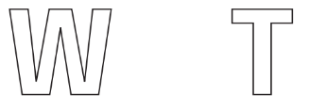

|  |  |
| --- | --- |
| Nivel | 4º Básico |
| Tomo | 2 |
| Capítulo | **14**: Simetría |
| OA | **17**: Demostrar que comprenden una línea de simetría: identificando figuras simétricas 2D, creando figuras simétricas 2D, dibujando una o más líneas de simetría en figuras 2D, usando software geométrico. |
| Contenido | Simetría |
| Indicador de evaluación | Dibujan líneas de simetría en figuras dadas. |
| Habilidad | Modelar |
| Respuesta esperada |  |

**¿Qué aprendí?**

4° Básico Capítulo 14

1. Identifica los puntos, lados y ángulos correspondientes

en la figura simétrica.

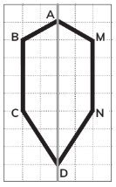

1. Punto B
2. Lado $\overline{CD}$
3. Ángulo en C

|  |  |
| --- | --- |
| Nivel | 4º Básico |
| Tomo | 2 |
| Capítulo | **14**: Simetría |
| OA | **17**: Demostrar que comprenden una línea de simetría: identificando figuras simétricas 2D, creando figuras simétricas 2D, dibujando una o más líneas de simetría en figuras 2D, usando software geométrico. |
| Contenido | Simetría |
| Indicador de evaluación | Identifican elementos correspondientes en figuras simétricas. |
| Habilidad | Modelar |
| Respuesta esperada | a) Punto M.  b) Lado ND.  c) Ángulo en N. |

**¿Qué aprendí?**

4° Básico Capítulo 14

1. Dibuja el trazo correspondiente a BC en la figura considerando la línea vertical como eje de simetría.

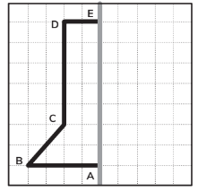

|  |  |
| --- | --- |
| Nivel | 4º Básico |
| Tomo | 2 |
| Capítulo | **14**: Simetría |
| OA | **17**: Demostrar que comprenden una línea de simetría: identificando figuras simétricas 2D, creando figuras simétricas 2D, dibujando una o más líneas de simetría en figuras 2D, usando software geométrico. |
| Contenido | Simetría |
| Indicador de evaluación | Dibujan elementos correspondientes en figuras simétricas. |
| Habilidad | Modelar |
| Respuesta esperada |  |

**¿Qué aprendí?**

4° Básico Capítulo 14

1. Dibuja las líneas de simetría del rectángulo.

|  |  |
| --- | --- |
| Nivel | 4º Básico |
| Tomo | 2 |
| Capítulo | **14**: Simetría |
| OA | **17**: Demostrar que comprenden una línea de simetría: identificando figuras simétricas 2D, creando figuras simétricas 2D, dibujando una o más líneas de simetría en figuras 2D, usando software geométrico. |
| Contenido | Simetría |
| Indicador de evaluación | Dibujan líneas de simetría en figuras dadas. |
| Habilidad | Modelar |
| Respuesta esperada |  |

**¿Qué aprendí?**

4° Básico Capítulo 14

1. ¿Cuántas líneas de simetría tiene esta figura?



|  |  |
| --- | --- |
| Nivel | 4º Básico |
| Tomo | 2 |
| Capítulo | **14**: Simetría |
| OA | **17**: Demostrar que comprenden una línea de simetría: identificando figuras simétricas 2D, creando figuras simétricas 2D, dibujando una o más líneas de simetría en figuras 2D, usando software geométrico. |
| Contenido | Simetría |
| Indicador de evaluación | Identifican líneas de simetría en figuras dadas. |
| Habilidad | Modelar |
| Respuesta esperada | La figura tiene 4 líneas de simetría. |

**¿Qué aprendí?**

4° Básico Capítulo 14

1. La línea dibujada, ¿es de simetría? ¿por qué?

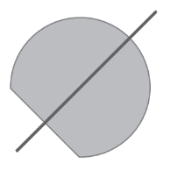

|  |  |
| --- | --- |
| Nivel | 4º Básico |
| Tomo | 2 |
| Capítulo | **14**: Simetría |
| OA | **17**: Demostrar que comprenden una línea de simetría: identificando figuras simétricas 2D, creando figuras simétricas 2D, dibujando una o más líneas de simetría en figuras 2D, usando software geométrico. |
| Contenido | Simetría |
| Indicador de evaluación | Identifican líneas de simetría en figuras dadas. |
| Habilidad | Modelar |
| Respuesta esperada | Si, la línea dibujada es de simetría, porque al doblar la figura por la línea, ambas mitades coinciden. |

**¿Qué aprendí?**

4° Básico Capítulo 14

1. Completa la figura para que sea simétrica

respecto de la línea de simetría.

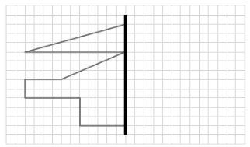

|  |  |
| --- | --- |
| Nivel | 4º Básico |
| Tomo | 2 |
| Capítulo | **14**: Simetría |
| OA | **17**: Demostrar que comprenden una línea de simetría: identificando figuras simétricas 2D, creando figuras simétricas 2D, dibujando una o más líneas de simetría en figuras 2D, usando software geométrico. |
| Contenido | Simetría |
| Indicador de evaluación | Dibujan elementos correspondientes en figuras simétricas. |
| Habilidad | Modelar |
| Respuesta esperada |  |

**¿Qué aprendí?**

4° Básico Capítulo 14

1. En cada caso, ¿en cuál figura la línea es de simetría? Enciérrala.

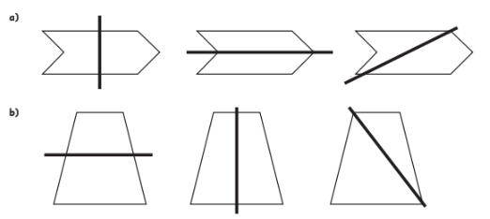

|  |  |
| --- | --- |
| Nivel | 4º Básico |
| Tomo | 2 |
| Capítulo | **14**: Simetría |
| OA | **17**: Demostrar que comprenden una línea de simetría: identificando figuras simétricas 2D, creando figuras simétricas 2D, dibujando una o más líneas de simetría en figuras 2D, usando software geométrico. |
| Contenido | Simetría |
| Indicador de evaluación | Identifican líneas de simetría en figuras dadas. |
| Habilidad | Modelar |
| Respuesta esperada | a)    b) |